

**Ficha Técnica**

**Equipe Responsável pela Elaboração**

André Ulhoa Werneck - Desenvolvedor Front-end

Lucas Carvalho - Desenvolvedor Back-end

Maria Clara Souza Rosa - Product Owner

**Público Alvo**

Este manual destina-se a organizadores de festas e vendedores de ingressos, pois o sistema os auxilia fortemente oferecendo uma plataforma eficaz para a comercialização de eventos e permite que seja alcançado um público mais amplo e consequentemente aumentando, facilitando e otimizando as vendas, o que faz com que a plataforma seja uma aliada na lucratividade de ambas partes.

**Sumário**

**Visão geral deste documento 1**

**Glossário, Siglas e Acrogramas 1**

**Definições e Atributos de Requisitos 1**

● Identificação dos Requisitos 1

● Prioridades dos Requisitos 1

**Formulários coletados 2**

● Cadastro de Evento 2

● Cadastro de Vendedor 2

**Abrangência e sistemas relacionados 1**

**Relação de usuários do sistema 1**

**Diagrama de Caso de Uso – Visão do Usuário 2**

● Visão do Administrador 2

● Visão do Organizador 3

● Visão do Vendedor 4

● Visão do Cliente 5

**Evento 1**

[RF001] Realizar cadastro de eventos 1

[RF002] Realizar edição de evento. 1

[RF003] Realizar exclusão de evento. 2

[RF004] Realizar visualização de evento. 3

**Vendedor 4**

[RF005] Realizar cadastro de vendedor. 4

**Venda 5**

[RF006] Realizar cadastro de venda. 5

[RF007] Visualizar vendas 5

-[RF008] Realizar edição de venda. 6

-[RF009] Realizar exclusão de venda. 7

**Login 8**

[RF010] Realizar login no sistema. 8

[RF011] Realizar solicitação de recuperação de senha. 9

[RF012] Realizar alteração de senha. 10

**Compra 10**

[RF013] Realizar compra de ingressos. 10

[RF014] Realizar edição de compra. 11

[RF015] Realizar exclusão de compra. 12

**Usabilidade 13**

[NF001] Interface Intuitiva 13

[NF002] Design responsivo 13

**Confiabilidade 14**

[NF003] Disponibilidade do sistema 14

**Desempenho 14**

[NF004] Tempo máximo de resposta 14

**Segurança 14**

[NF005] Segurança Geral do Sistema 14

**Distribuição 14**

[NF006] Sistemas compatíveis 14

**Padrões 15**

[NF007] Conformidade com Padrões de Segurança 15

**Hardware e software 15**

[NF008] Conexão com Internet 15

[NF009] Dispositivos utilizados 15

**PROTOTIPAÇÃO 1**

1. **Introdução**

Este documento especifica e detalha o sistema Eventix, fornecendo aos desenvolvedores as informações essenciais para o planejamento, desenvolvimento, implementação, bem como para a realização dos testes e homologação do sistema.

# Visão geral deste documento

Esta introdução fornece as informações necessárias para fazer um bom uso deste documento, explicitando seus objetivos e as convenções que foram adotadas no texto, além de conter uma lista de referências para outros documentos relacionados. As demais seções apresentam a especificação do sistema Eventix e estão organizadas como descrito abaixo.

* **Capítulo 1** – Descrição geral do sistema: apresenta uma visão geral do sistema, caracterizando qual é o seu escopo e descrevendo seus usuários.
* **Capítulo 2** – Requisitos funcionais (casos de uso): apresenta todos os requisitos funcionais do sistema, descrevendo os fluxos de eventos, prioridades, atores, entradas e saídas de cada caso de uso a ser implementado.
* **Capítulo 3** – Requisitos não funcionais:apresenta todos os requisitos não funcionais do sistema, divididos em requisitos de usabilidade, confiabilidade, desempenho, segurança, distribuição, adequação a padrões e requisitos de hardware e software.
* **Capítulo 5** – Descrição da interface com o usuário:apresenta desenhos, figuras ou rascunhos de telas do sistema.
* **Capítulo 6** – Dicionário de Dados: apresenta a primeira versão do dicionário de dados especificado durante a elicitação de requisitos e prototipação de interface.

# Glossário, Siglas e Acrogramas

***Evento*** – no sistema, são eventos especificamente relacionados à festas.

# Definições e Atributos de Requisitos

### Identificação dos Requisitos

RF é utilizado para identificar Requisitos Funcionais e RNF é utilizado para identificar Requisitos Não Funcionais. Ambas siglas vem acompanhada de um número que é o identificador único dos requisitos. Por exemplo, o requisito [RF016] indica um requisito funcional de número 16.

### Prioridades dos Requisitos

Para estabelecer a prioridade dos requisitos foram adotadas as denominações “essencial”, “importante” e “desejável”.

* **Essencial** é o requisito sem o qual o sistema não entra em funcionamento. Requisitos essenciais são requisitos imprescindíveis, que têm que ser implementados impreterivelmente.
* **Importante** é o requisito sem o qual o sistema entra em funcionamento, mas de forma não satisfatória. Requisitos importantes devem ser implementados, mas, se não forem, o sistema poderá ser implantado e usado mesmo assim.
* **Desejável** é o requisito que não compromete as funcionalidades básicas do sistema, isto é, o sistema pode funcionar de forma satisfatória sem ele. Requisitos desejáveis são requisitos que podem ser deixados para versões posteriores do sistema, caso não haja tempo hábil para implementá-los na versão que está sendo especificada.

# Formulários coletados

Os documentos relacionados abaixo estão à disposição descritos neste documento. Os campos marcados de vermelho não são necessários. Os campos marcados de azul são campos que precisam ser acrescentados ao formulário. Os demais campos sem qualquer marcação devem fazer parte do sistema.

### Cadastro de Evento

* + Finalidade/Objetivo: Esse formulário é utilizado para realizar o cadastro de eventos e manter o sistema alimentado com os dados de festas e eventos atualizados.
  + Campos/Seções:
    - Cadastro de Evento
      * Nome do evento
      * Local do evento
      * Estado
      * Município
      * Data
      * Hora
      * Número de ingressos
      * Valor do ingresso
    - Vendedores responsáveis
      * Nome
      * CPF
      * Número de ingressos

### Cadastro de Vendedor

* + Finalidade/Objetivo: Esse formulário é utilizado para realizar o cadastro de vendedores e manter o sistema alimentado com os dados de todos os possíveis vendedores de ingressos atualizados.
  + Campos/Seções:
    - CPF
    - Nome completo
    - E-mail
    - Celular
    - Data de nascimento
    - Endereço
    - Bairro
    - Número
    - CEP
    - Estado
    - Município

**Capítulo 1**

1. **Descrição geral do sistema**

O sistema "Eventix" é uma plataforma para compra e venda de ingressos de eventos que necessita de autenticação de usuários para conseguirem operar. Com clientes, vendedores, organizadores e administradores, o sistema agiliza o processo de aquisição de ingressos, oferecendo informações detalhadas sobre eventos. Sua arquitetura inclui módulos para vendas, gerenciamento de vendedores e organização de eventos. O sistema opera online, ou seja, conectado à Internet, facilitando o acesso. Em resumo, o Eventix auxilia na experiência de eventos, conectando todas as partes interessadas de forma eficaz e conveniente.

# Abrangência e sistemas relacionados

O sistema "Eventix" possui uma série de funcionalidades chave, como compra de ingressos, gestão de vendedores, organização de eventos e administração geral. Já o sistema "Eventix" não oferece funcionalidades de venda de produtos físicos ou serviços além de ingressos, não lida com a gestão financeira dos organizadores de eventos, não inclui serviços de marketing ou promoção de eventos além do básico, não interage diretamente com sistemas de pagamento externos; apenas facilita a integração com eles.

O "Eventix" é independente e autocontido em termos de funcionalidades, mas auxilia compactando todas as informações necessárias para serviços de pagamento externos processar transações financeiras com segurança.

# Relação de usuários do sistema

Foram identificados quatro usuários do sistema Eventix denominados de Administrador, Organizador, Vendedor e Cliente, abaixo detalhados.

* **Administrador**

O Administrador é o usuário que terá a permissão de gerir todas as informações do sistema, desde o cadastro de novos usuários e identificação de permissões para cada um, cadastro de novos eventos, realização de novas vendas, etc.

* **Organizador**

O usuário Organizador é responsável por gerenciar os eventos, ou seja, cada organizador pode cadastrar novos eventos que ficarão sob sua responsabilidade, além de vincular os vendedores que serão responsáveis pela venda dos ingressos, e cadastrar a quantidade de ingressos disponíveis para venda e para cada vendedor.

* **Vendedor**

O Vendedor será o usuário responsável por vender os ingressos dos eventos que estão vinculados a eles, além disso, conseguirá visualizar os eventos disponíveis.

* **Cliente**

O Cliente é o usuário externo que entrará no sistema para comprar novos ingressos de eventos, podendo também visualizar todos seus ingressos já comprados, cancelar compras, etc.

# Diagrama de Caso de Uso – Visão do Usuário

### Visão do Administrador

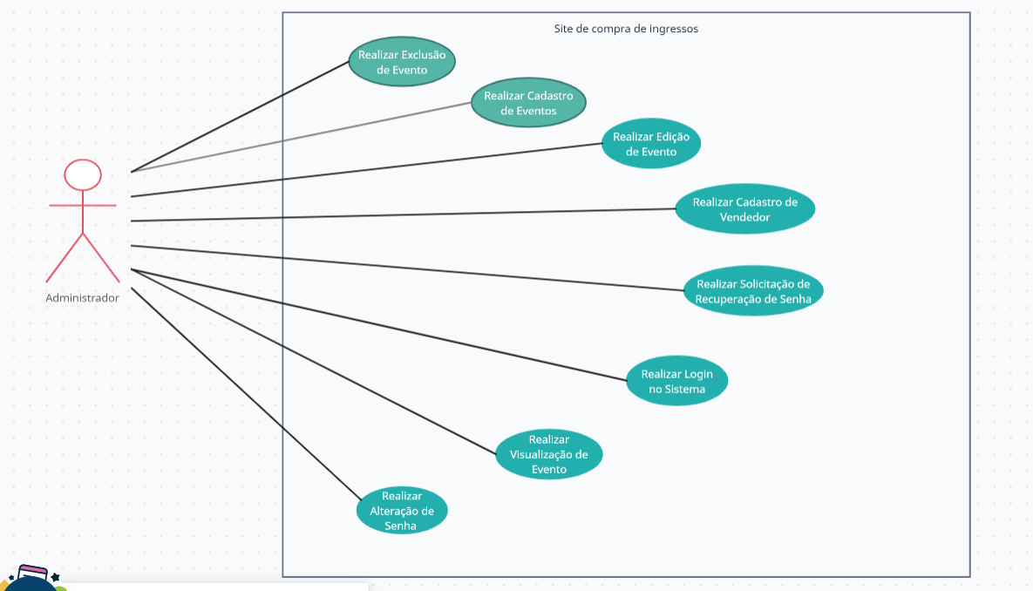

### Visão do Organizador

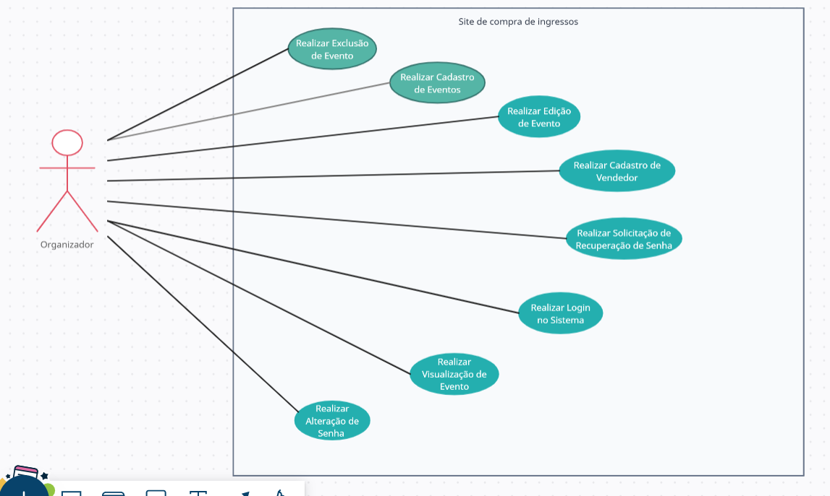

### Visão do Vendedor

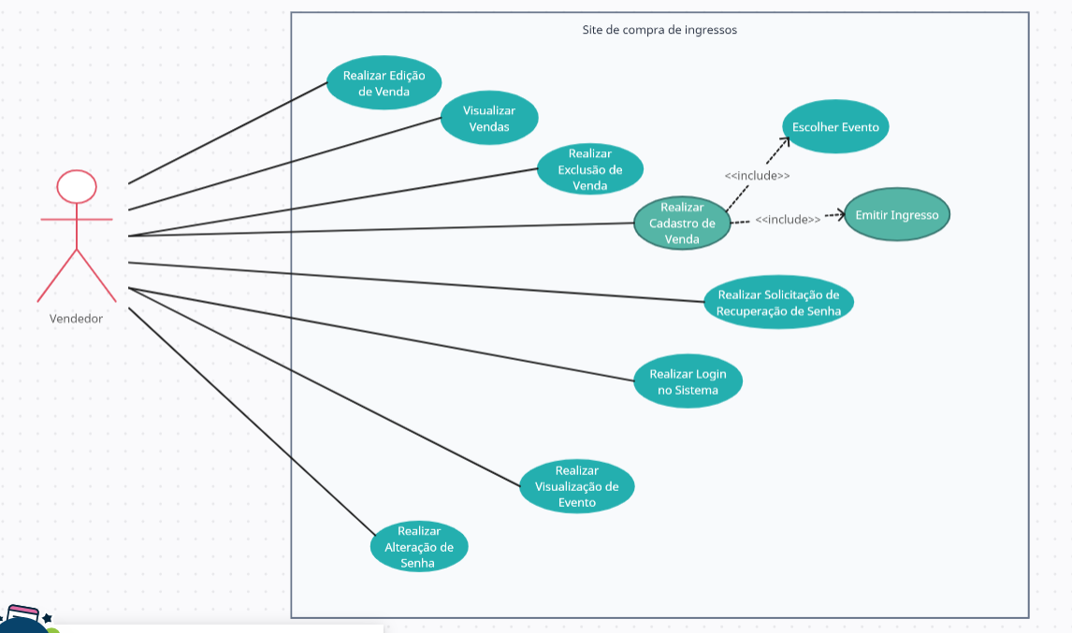

### Visão do Cliente

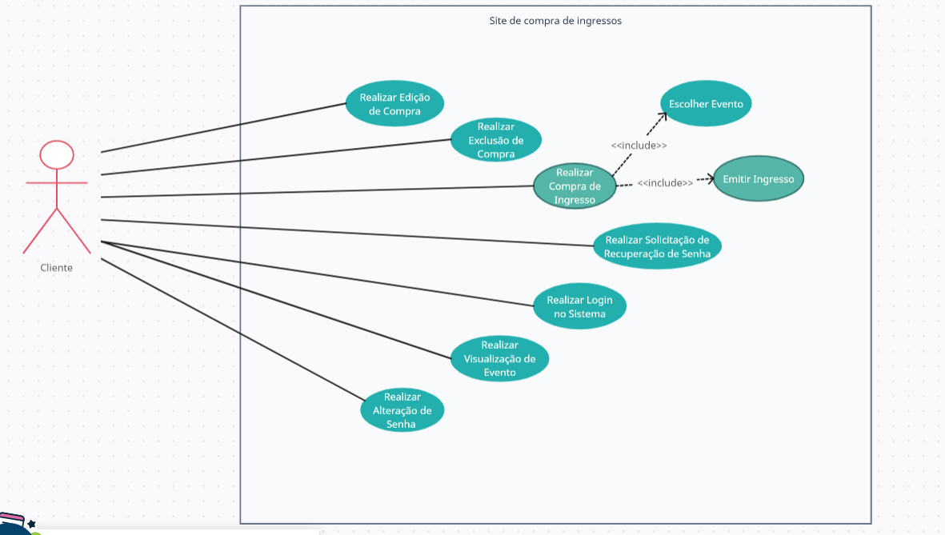

**Capítulo 2**

1. **Requisitos funcionais (casos de uso)**

# Evento

### [RF001] Realizar cadastro de eventos

| **RF 001** | **Realizar cadastro de eventos.** | |
| --- | --- | --- |
| **Prioridade:** | ( x ) Essencial ( ) Importante ( ) Desejável | |
| **Atores:** | Administrador, Organizador. | |
| **Resumo:** | Um organizador que esteja acessando o Eventix pode efetuar o cadastro de um evento. | |
| **Pré-condição:** | O organizador deve estar logado no sistema para executar tal ação e estar na tela de “listagem de eventos” | |
| **Pós-condição:** | O sistema deverá salvar o novo evento com todas as informações adicionadas. | |
| **Interfaces:** | **Tela de Cadastro de Eventos, Tela de Listagem de Eventos** | |
| **Fluxo principal:** | **Administrador, Organizador**:  1. Seleciona o botão de cadastrar novo evento.  3. Preenche os campos necessários.  4. Confirma o cadastro | **Sistema**:  2. Apresenta os campos para serem preenchidos.  5. Verifica se os campos obrigatórios foram preenchidos.  6. Cadastra evento.  7. Exibe mensagem de sucesso: “Cadastrado com sucesso!”  8. Volta para a Listagem de Eventos. |
| **Fluxo alternativo:** | **Administrador, Organizador**: | **Sistema**:  1. Caso o organizador não tenha preenchido todos os campos obrigatórios, exibir mensagem: “Atenção! Preencha todos os campos obrigatórios.” |
| **Regras de Negócio:** | 1 – Só podem ser cadastrados eventos em datas futuras.  2- Só pode ser cadastrado evento se todas informações obrigatórias forem preenchidas. | |

### [RF002] Realizar edição de evento.

| **RF 002** | **Realizar edição de evento.** | |
| --- | --- | --- |
| **Prioridade:** | ( ) Essencial ( x ) Importante ( ) Desejável | |
| **Atores:** | Administrador, Organizador. | |
| **Resumo:** | Um organizador que esteja acessando o Eventix pode fazer alterações no cadastro de um evento desde que ainda não tenha passado. | |
| **Pré-condição:** | O organizador deve estar logado no sistema para executar tal ação e estar na tela de “listagem de eventos” | |
| **Pós-condição:** | O sistema deverá atualizar os dados modificados pelo organizador. | |
| **Interfaces:** | **Tela de Edição de Eventos, Tela de Listagem de Eventos** | |
| **Fluxo principal:** | **Administrador, Organizador**:  1. Seleciona a ação “Editar” do evento que deseja alterar.  3. Altera os dados passíveis de edição.  4. Confirma edição.  7. Confirma edição. | **Sistema**:  2. Apresenta o formulário com os campos preenchidos, habilitando para edição os campos: Nome do evento, Local do evento, Estado, Município, Data, Hora, Número de ingressos, Valor do ingresso e a Seção de vendedores responsáveis, podendo retirar e adicionar novos vendedores, e editar dos vendedores os campos: Nome, CPF, Número de ingressos.  5. Verifica se os campos obrigatórios foram preenchidos.  6. Sistema solicita confirmação de edição.  8. Atualiza os dados do evento alterado.  9. Exibe mensagem de sucesso: “Alterado com sucesso!”  10. Volta para a Listagem de Eventos. |
| **Fluxo alternativo:** | **Administrador, Organizador**: | **Sistema**:  1. Caso o organizador não tenha preenchido todos os campos obrigatórios, exibir mensagem: “Atenção! Preencha todos os campos obrigatórios.”  2. Caso o organizador não confirme a edição, o sistema deverá manter os dados anteriores, sem alteração. |
| **Regras de Negócio:** | 1 – Só podem ser salvos eventos em datas futuras.  2- Só pode ser salvo evento se todas informações obrigatórias forem preenchidas. | |

### [RF003] Realizar exclusão de evento.

| **RF 003** | **Realizar exclusão de evento.** | |
| --- | --- | --- |
| **Prioridade:** | ( ) Essencial ( x ) Importante ( ) Desejável | |
| **Atores:** | Administrador, Organizador. | |
| **Resumo:** | Um organizador que esteja acessando o Eventix pode fazer exclusão de eventos. | |
| **Pré-condição:** | O organizador deve estar logado no sistema para executar tal ação e estar na tela de “listagem de eventos” | |
| **Pós-condição:** | O sistema deverá excluir o evento selecionado pelo organizador permanentemente. | |
| **Interfaces:** | **Tela de Exclusão de Evento, Tela de Listagem de Eventos** | |
| **Fluxo principal:** | **Administrador, Organizador**:  1. Seleciona a ação “Excluir” do evento que deseja excluir.  3. Confirma exclusão. | **Sistema**:  2. Sistema solicita confirmação de exclusão.  4. Exclui o evento permanentemente.  5. Exibe mensagem de sucesso: “Excluído com sucesso!”  6. Volta para a Listagem de Eventos |
| **Fluxo alternativo:** | **Administrador, Organizador**: | **Sistema**:  1. Caso o organizador não confirme a exclusão, o sistema deverá manter o evento.  2. Caso exista vendas de ingresso para o evento selecionado para exclusão, o sistema não deve deixar excluir e exibir a mensagem: “Esse evento não pode ser excluído, pois ingressos já foram vendidos.” |
| **Regras de Negócio:** | 1 – Eventos não podem ser excluídos se houver vendas de ingressos já realizadas para o evento. | |

### [RF004] Realizar visualização de evento.

| **RF 004** | **Realizar visualização de evento.** | |
| --- | --- | --- |
| **Prioridade:** | ( ) Essencial ( x ) Importante ( ) Desejável | |
| **Atores:** | Administrador, Organizador, Vendedor e Cliente. | |
| **Resumo:** | Um organizador que esteja acessando o Eventix pode visualizar todos os dados do evento de forma detalhada. | |
| **Pré-condição:** | O organizador deve estar logado no sistema para executar tal ação e estar na tela de “listagem de eventos” | |
| **Pós-condição:** | O sistema deverá exibir todos os dados cadastrados do evento selecionado pelo organizador. | |
| **Interfaces:** | **Tela de Visualização de Evento** | |
| **Fluxo principal:** | **Organizador**:  1. Seleciona a ação “Visualizar” do evento que deseja ver. | **Sistema**:  2. Apresenta todos os dados do evento selecionado. |
| **Fluxo alternativo:** | **Organizador**: | **Sistema**: |
| **Regras de Negócio:** | 1 – Devem ser exibidos todos os dados cadastrados do evento selecionado | |

# Vendedor

### [RF005] Realizar cadastro de vendedor.

| **RF 005** | **Realizar cadastro de vendedor.** | |
| --- | --- | --- |
| **Prioridade:** | ( x ) Essencial ( ) Importante ( ) Desejável | |
| **Atores:** | Administrador. | |
| **Resumo:** | Um administrador que esteja acessando o Eventix pode cadastrar um vendedor. | |
| **Pré-condição:** | O administrador deve estar logado no sistema para executar tal ação e estar na tela de “listagem de vendedores” | |
| **Pós-condição:** | O sistema deverá salvar o novo vendedor com todas as informações adicionadas e com permissão de acesso às funcionalidades de venda de ingresso. | |
| **Interfaces:** | **Tela de Cadastro de Vendedor, Tela de Listagem de Vendedores** | |
| **Fluxo principal:** | **Organizador**:  1. Seleciona o botão de cadastrar novo vendedor.  3. Preenche os campos necessários.  4. Confirma o cadastro | **Sistema**:  2. Apresenta os campos para serem preenchidos.  5. Verifica se os campos obrigatórios foram preenchidos, são eles: CPF, Nome completo, E-mail, Celular, Data de nascimento, Endereço, Bairro, Número, CEP, Estado, Município.  6. Cadastra vendedor.  7. Exibe mensagem de sucesso: “Cadastrado com sucesso!”  8. Volta para a Listagem de Vendedores. |
| **Fluxo alternativo:** | **Organizador**: | **Sistema**:  1. Caso o organizador não tenha preenchido todos os campos obrigatórios, exibir mensagem: “Atenção! Preencha todos os campos obrigatórios.” |
| **Regras de Negócio:** | 1 – Só podem ser cadastrados vendedores com CPFs diferentes.  2- Só pode ser cadastrado evento se todas informações obrigatórias forem preenchidas. | |

# Venda

### [RF006] Realizar cadastro de venda.

| **RF 006** | **Realizar cadastro de venda.** | |
| --- | --- | --- |
| **Prioridade:** | ( x ) Essencial ( ) Importante ( ) Desejável | |
| **Atores:** | Vendedor. | |
| **Resumo:** | Um vendedor que esteja acessando o Eventix pode cadastrar uma venda. | |
| **Pré-condição:** | O vendedor deve estar logado no sistema para executar tal ação e estar na tela de “listagem de vendas” | |
| **Pós-condição:** | O sistema deverá salvar a nova venda com todas as informações adicionadas e relacionando o comprador ao evento e a venda ao vendedor. | |
| **Interfaces:** | **Tela de Cadastro de Venda, Tela de Listagem de Vendas** | |
| **Fluxo principal:** | **Vendedor**:  1. Seleciona o botão de cadastrar nova venda.  3. Seleciona o(s) evento(s) que irá vender ingresso(s)  4. Passa para a próxima etapa.  7. Preenche o(s) campo(s) com a quantidade de ingressos para cada evento.  9. Passa para a próxima etapa.  11. Preenche o campo CPF  15. Preenche os campos.  16. Finaliza a venda. | **Sistema**:  2. Apresenta uma listagem de eventos disponíveis para venda, vinculados ao vendedor.  5. Apresenta os dados dos eventos selecionados  6. Apresenta o campo de “Quantidade de ingressos” para ser preenchido.  8. Apresenta o valor total da venda.  10. Apresenta os campos para o preenchimento dos dados do comprador, sendo eles: CPF, Nome completo, Endereço, Número, CEP, Estado, Município e Bairro.  12. Busca o CPF na base de dados.  13. Caso o CPF não seja cadastrado, exibir mensagem: “Comprador não cadastrado” e volta para a Listagem de Vendas  14. Caso o CPF seja cadastrado, carregar os campos de forma editável: Nome completo, Endereço, Número, CEP, Estado, Município.  17. Cadastra a venda, atualizando estoque de ingresso disponível.  18. Exibe mensagem de sucesso: “Venda cadastrada com sucesso!”  19. Volta para a Listagem de Vendas. |
| **Fluxo alternativo:** | **Vendedor**: | **Sistema**:  1. Caso o vendedor não tenha preenchido todos os campos obrigatórios, exibir mensagem: “Atenção! Preencha todos os campos obrigatórios.”  2. Caso tenha informações inconsistentes na venda, como quantidade de ingressos vendidos maior que o estoque disponível, exibir uma mensagem: “Atenção! Não há estoque disponível para a quantidade de ingressos requerido” |
| **Regras de Negócio:** | 1 – Podem ser vendidos ingressos de mais de um evento para o mesmo comprador.  2 - Só pode ser cadastrada a venda se todas informações obrigatórias forem preenchidas.  3 - A quantidade de ingressos vendidos não pode exceder o estoque disponível para o evento,  4 - As vendas devem ser relacionadas a um comprador  5- As vendas devem ser relacionadas a um ou mais eventos  6- As vendas devem ser relacionadas a um vendedor. | |

### [RF007] Visualizar vendas

| **RF 007** | **Visualizar vendas** | |
| --- | --- | --- |
| **Prioridade:** | ( ) Essencial ( ) Importante ( x ) Desejável | |
| **Atores:** | Vendedor. | |
| **Resumo:** | Um vendedor que esteja acessando o Eventix pode visualizar as vendas já feitas por ele.. | |
| **Pré-condição:** | O vendedor deve estar logado no sistema para executar tal ação e estar na tela de “visualização de vendas”. | |
| **Pós-condição:** | O sistema deve mostrar as vendas já feitas de determinado vendedor. | |
| **Interfaces:** | **Tela de Visualização de Venda** | |
| **Fluxo principal:** | **Vendedor**:  1. Seleciona a ação “Visualizar” do evento que deseja ver. | **Sistema**:  2. Apresenta todos os dados da venda selecionada. |
| **Fluxo alternativo:** | **Vendedor**: | **Sistema**: |
| **Regras de Negócio:** | 1 – Devem ser exibidos todos os dados cadastrados da venda selecionada | |

### [RF008] Realizar edição de venda.

| **RF 008** | **Realizar edição de venda.** | |
| --- | --- | --- |
| **Prioridade:** | ( ) Essencial ( x ) Importante ( ) Desejável | |
| **Atores:** | Vendedor. | |
| **Resumo:** | Um vendedor que esteja acessando o Eventix pode fazer alterações no cadastro de uma venda desde que ainda não tenha passado a data do evento. | |
| **Pré-condição:** | O vendedor deve estar logado no sistema para executar tal ação e estar na tela de “listagem de vendas” | |
| **Pós-condição:** | O sistema deverá atualizar os dados modificados pelo vendedor. | |
| **Interfaces:** | **Tela de Edição de Venda, Tela de Listagem de Vendas** | |
| **Fluxo principal:** | **Vendedor**:  1. Seleciona a ação “Editar” da venda que deseja alterar.  3. Altera os dados passíveis de edição.  4. Confirma edição.  7. Confirma edição. | **Sistema**:  2. Apresenta o formulário com os campos preenchidos, habilitando para edição os campos: Evento selecionado, Quantidade de ingressos, Dados do comprador (Nome Completo, Endereço, Número, CEP, Estado, Município, Bairro)  5. Verifica se os campos obrigatórios foram preenchidos.  6. Sistema solicita confirmação de edição.  8. Atualiza os dados da venda alterada.  9. Exibe a mensagem de sucesso: “Alterado com sucesso!”  10. Volta para a Listagem de Vendas |
| **Fluxo alternativo:** | **Vendedor**: | **Sistema**:  1. Caso o vendedor não tenha preenchido todos os campos obrigatórios, exibir mensagem: “Atenção! Preencha todos os campos obrigatórios.”  2. Caso o vendedor não confirme a edição, o sistema deverá manter os dados anteriores, sem alteração. |
| **Regras de Negócio:** | 1 – Só podem ser editadas vendas de eventos que ainda não passaram.  2- Só pode ser salva a venda se todas informações obrigatórias forem preenchidas. | |

### [RF009] Realizar exclusão de venda.

| **RF 009** | **Realizar exclusão de venda.** | |
| --- | --- | --- |
| **Prioridade:** | ( ) Essencial ( x ) Importante ( ) Desejável | |
| **Atores:** | Vendedor. | |
| **Resumo:** | Um vendedor que esteja acessando o Eventix pode fazer exclusão de eventos, desde que ainda não tenha passado a data do evento. | |
| **Pré-condição:** | O vendedor deve estar logado no sistema para executar tal ação e estar na tela de “listagem de vendas” | |
| **Pós-condição:** | O sistema deverá excluir a venda selecionada pelo vendedor permanentemente e retornar o número de ingressos da venda para o estoque do evento. | |
| **Interfaces:** | **Tela de Exclusão de Venda, Tela de Listagem de Vendas.** | |
| **Fluxo principal:** | **Vendedor**:  1. Seleciona a ação “Excluir” do evento que deseja excluir.  4. Preenche o campo de justificativa.  5. Confirma exclusão. | **Sistema**:  2. Sistema apresenta campo de justificativa para ser preenchido.  3. Sistema solicita confirmação de exclusão.  6. Exclui o evento permanentemente.  7. Retorna o número de ingressos da venda para o estoque do evento  8. Exibe a mensagem de sucesso: “Excluído com sucesso!”.  9. Volta para a Listagem de Vendas. |
| **Fluxo alternativo:** | **Vendedor**: | **Sistema**:  1. Caso o vendedor não confirme a exclusão, o sistema deverá manter a venda.  2. Caso o vendedor não preencha o campo justificativa, exibir mensagem: “Atenção! Preencha o campo justificativa.” |
| **Regras de Negócio:** | 1 – Vendas não podem ser excluídas se a data do evento já passou.  2 - Vendas não podem ser excluídas se o campo justificativa não for preenchido pelo vendedor. | |

# Login

### [RF010] Realizar login no sistema.

| **RF 010** | **Realizar login no sistema.** | |
| --- | --- | --- |
| **Prioridade:** | ( x ) Essencial ( ) Importante ( ) Desejável | |
| **Atores:** | Vendedor, Organizador. | |
| **Resumo:** | Um vendedor que esteja acessando o Eventix pode fazer exclusão de eventos, desde que ainda não tenha passado a data do evento. | |
| **Pré-condição:** | O sistema deve garantir a existência da conta, as credenciais de acesso e as permissões de acesso de cada usuário para realizar o login. | |
| **Pós-condição:** | O sistema deve garantir a autenticação bem sucedida, o redirecionamento para a página de destino e a possibilidade de realizar ações de acordo com cada usuário logado. | |
| **Interfaces:** | **Tela de Login, Tela Inicial** | |
| **Fluxo principal:** | **Usuário**:  1. Preenche o campo e-mail.  2. Preenche o campo senha.  3. Confirma o login. | **Sistema**:  4.Sistema verifica se o e-mail é válido.  5. Sistema verifica a existência do e-mail na base de dados.  6. Sistema verifica se a senha está correta.  7. Redireciona para a tela inicial do sistema. |
| **Fluxo alternativo:** | **Usuário**: | **Sistema**:  1. Caso o e-mail não esteja cadastrado, exibir mensagem: “Usuário não cadastrado. Cadastre-se”  2. Caso o e-mail não seja válido, exibir mensagem: “O e-mail informado é inválido. Informe outro.”  3. Caso a senha não esteja correta, exibir mensagem: “E-mail ou senha incorretos. Tente novamente.”  4. Caso o usuário não preencha algum dos campos obrigatórios, exibir mensagem: “Atenção! Preencha os campos obrigatórios.” |
| **Regras de Negócio:** | 1 – Login não poderá ser realizado com e-mail inválido  2 - Login não poderá ser realizado com senha incorreta  3 - Login não poderá ser realizado com dados que não estejam cadastrados na base de dados  4- Login não poderá ser realizado com campos obrigatórios não preenchidos | |

### [RF011] Realizar solicitação de recuperação de senha.

| **RF 011** | **Realizar solicitação de recuperação de senha.** | |
| --- | --- | --- |
| **Prioridade:** | ( ) Essencial ( x ) Importante ( ) Desejável | |
| **Atores:** | Vendedor, Organizador. | |
| **Resumo:** | O sistema deve permitir que os usuários solicitem redefinição de suas senhas por meio de um processo seguro e receberem um link de redefinição por e-mail. | |
| **Pré-condição:** | O sistema deve garantir o envio do link de redefinição de senha para recuperação de senha de usuários que devem estar registrados no sistema e ter uma conta válida com um endereço de e-mail associado. | |
| **Pós-condição:** | O sistema deve garantir que o usuário tenha sucesso no recebimento do link de redefinição de sua senha, garantindo que ele possa cadastrar uma nova senha para acessar o sistema. | |
| **Interfaces:** | **Tela de Login, Tela de Recuperação de Senha** | |
| **Fluxo principal:** | **Usuário**:  1. Clica na ação de Recuperação de senha.  2. Preenche o campo e-mail.  3. Confirma a solicitação de recuperação. | **Sistema**:  4. Sistema verifica se o e-mail é válido.  5. Sistema verifica a existência do e-mail na base de dados.  6. Sistema envia o link de recuperação de senha para o e-mail informado.  7. Redireciona para a Tela de Login. |
| **Fluxo alternativo:** | **Usuário**: | **Sistema**:  1. Caso o e-mail não esteja cadastrado, exibir mensagem: “Usuário não cadastrado no sistema.”  2. Caso o e-mail não seja válido, exibir mensagem: “O e-mail informado é inválido. Informe outro.” |
| **Regras de Negócio:** | 1 – A recuperação de senha não poderá ser solicitada e-mail que não estejam cadastradas na base de dados  2 - A recuperação de senha não poderá ser solicitada com e-mail inválido | |

### [RF012] Realizar alteração de senha.

| **RF 012** | **Realizar alteração de senha.** | |
| --- | --- | --- |
| **Prioridade:** | ( ) Essencial ( x ) Importante ( ) Desejável | |
| **Atores:** | Vendedor, Organizador. | |
| **Resumo:** | Um requisito funcional de recuperação de senha deve permitir que os usuários redefinam suas senhas por meio de um processo seguro. | |
| **Pré-condição:** | O sistema deve garantir a recuperação de senha de usuários que devem estar registrados no sistema e ter uma conta válida com um endereço de e-mail associado. | |
| **Pós-condição:** | O sistema deve garantir que o usuário tenha sucesso na redefinição de sua senha, garantindo que ele possa acessar sua conta após o processo de recuperação de senha ter sido concluído com êxito. | |
| **Interfaces:** | **Tela de Alteração de Senha, Tela de Login** | |
| **Fluxo principal:** | **Usuário**:  1. Clica no link de Recuperação de senha recebido por e-mail.  3. Preenche o campo de nova senha.  4. Confirma a nova senha. | **Sistema**:  2. Redireciona para a tela de preenchimento de nova senha.  5. Sistema verifica se a nova senha é válida.  6. Sistema salva a nova senha registrada.  7. Redireciona para a Tela de Login. |
| **Fluxo alternativo:** | **Usuário**: | **Sistema**:  1. Caso a senha não seja válida, exibir mensagem: “A senha informada é inválida. Informe outra.” |
| **Regras de Negócio:** | 1 – A recuperação de senha não poderá ser realizada se o prazo de validade do link de recuperação tiver expirado.  2 - A recuperação de senha não poderá ser realizada se a senha for inválida ou não possuir os requisitos. | |

# Compra

### [RF013] Realizar compra de ingressos.

| **RF 013** | **Realizar compra de ingressos.** | |
| --- | --- | --- |
| **Prioridade:** | ( x ) Essencial ( ) Importante ( ) Desejável | |
| **Atores:** | Cliente. | |
| **Resumo:** | Um cliente que esteja acessando o Eventix pode realizar uma compra. | |
| **Pré-condição:** | O cliente deve estar logado no sistema para executar tal ação e estar na tela de “listagem de eventos” | |
| **Pós-condição:** | O sistema deverá salvar a compra com todas as informações adicionadas e relacionando o comprador ao evento e a venda ao vendedor. | |
| **Interfaces:** | **Tela de Compra, Tela de Listagem de Eventos** | |
| **Fluxo principal:** | **Cliente**:  1. Seleciona o botão de “Comprar” específico de um evento na Listagem de Eventos.  5. Preenche o campo “Quantidade de ingressos”  7. Seleciona o vendedor na lista.  8. Confirma a compra. | **Sistema**:  2. Apresenta os dados do evento selecionado.  3. Apresenta o campo para ser preenchido: “Quantidade de ingressos”.  4. Apresenta uma lista de vendedores para selecionar um.  6. Apresenta o valor total da compra.  9. Verifica se os campos obrigatórios foram preenchidos.  10. Cadastra a compra, atualizando estoque de ingresso disponível.  11. Exibe mensagem de sucesso: “Realizada com sucesso!”  12. Atualiza as informações de venda para o vendedor.  13. Volta para a Tela de Listagem de Eventos. |
| **Fluxo alternativo:** | **Cliente**: | **Sistema**:  1. Caso o cliente não tenha preenchido todos os campos obrigatórios, exibir mensagem: “Atenção! Preencha todos os campos obrigatórios.”  2. Caso tenha informações inconsistentes na compra, como quantidade de ingressos vendidos maior que o estoque disponível, exibir uma mensagem: “Atenção! Não há estoque disponível para a quantidade de ingressos requerido” |
| **Regras de Negócio:** | 1 – Podem ser comprados ingressos de mais de um evento para o mesmo comprador.  2 - Só pode ser cadastrada a compra se todas informações obrigatórias forem preenchidas.  3 - A quantidade de ingressos comprados não pode exceder o estoque disponível para o evento,  4 - As compras devem ser relacionadas a um comprador.  5 - As compras devem ser relacionadas a um evento.  6 - As compras devem ser relacionadas a um vendedor. | |

### [RF014] Realizar edição de compra.

| **RF 014** | **Realizar edição de compra.** | |
| --- | --- | --- |
| **Prioridade:** | ( ) Essencial ( x ) Importante ( ) Desejável | |
| **Atores:** | Cliente. | |
| **Resumo:** | Um cliente que esteja acessando o Eventix pode fazer alterações no cadastro de uma compra desde que ainda não tenha passado a data do evento. | |
| **Pré-condição:** | O cliente deve estar logado no sistema para executar tal ação e estar na tela de “listagem de compras” | |
| **Pós-condição:** | O sistema deverá atualizar os dados modificados pelo cliente. | |
| **Interfaces:** | **Tela de Edição de Compra, Tela de Listagem de Compras** | |
| **Fluxo principal:** | **Cliente**:  1. Seleciona a ação “Editar” da compra que deseja alterar.  3. Altera os dados passíveis de edição.  4. Confirma edição.  7. Confirma edição. | **Sistema**:  2. Apresenta o formulário com os campos preenchidos, habilitando para edição os campos: Quantidade de ingressos.  5. Verifica se os campos obrigatórios foram preenchidos.  6. Sistema solicita confirmação de edição.  8. Atualiza os dados da compra alterada.  9. Exibe mensagem de sucesso: “Alterada com sucesso!”  10. Volta para a Listagem de Compras. |
| **Fluxo alternativo:** | **Cliente**: | **Sistema**:  1. Caso o cliente não tenha preenchido todos os campos obrigatórios, exibir mensagem: “Atenção! Preencha todos os campos obrigatórios.”  2. Caso o cliente não confirme a edição, o sistema deverá manter os dados anteriores, sem alteração. |
| **Regras de Negócio:** | 1 – Só podem ser editadas compras de eventos que ainda não passaram.  2- Só pode ser salva a edição da compra se todas informações obrigatórias forem preenchidas. | |

### [RF015] Realizar exclusão de compra.

| **RF 015** | **Realizar exclusão de compra.** | |
| --- | --- | --- |
| **Prioridade:** | ( ) Essencial ( x ) Importante ( ) Desejável | |
| **Atores:** | Cliente. | |
| **Resumo:** | Um cliente que esteja acessando o Eventix pode fazer exclusão de compra, desde que ainda não tenha passado a data do evento. | |
| **Pré-condição:** | O cliente deve estar logado no sistema para executar tal ação e estar na tela de “listagem de compras” | |
| **Pós-condição:** | O sistema deverá excluir a compra selecionada pelo cliente permanentemente e retornar o número de ingressos da venda para o estoque do evento. | |
| **Interfaces:** | **Tela de Exclusão de Compra, Tela de Listagem de Compras** | |
| **Fluxo principal:** | **Cliente**:  1. Seleciona a ação “Excluir” da compra que deseja excluir.  4. Preenche o campo de justificativa.  5. Confirma exclusão. | **Sistema**:  2. Sistema apresenta campo de justificativa para ser preenchido.  3. Sistema solicita confirmação de exclusão.  6. Exclui a compra permanentemente.  7. Retorna o número de ingressos da venda para o estoque do evento  8. Exibe mensagem de sucesso: “Excluída com sucesso!”  9. Volta para a Listagem de Compras. |
| **Fluxo alternativo:** | **Cliente**: | **Sistema**:  1. Caso o cliente não confirme a exclusão, o sistema deverá manter a compra.  2. Caso o cliente não preencha o campo justificativa, exibir mensagem: “Atenção! Preencha o campo justificativa.” |
| **Regras de Negócio:** | 1 – Compras não podem ser excluídas se a data do evento já passou.  2 - Compras não podem ser excluídas se o campo justificativa não for preenchido pelo cliente. | |

**Capítulo 3**

1. **Requisitos não funcionais**

# Usabilidade

Esta seção descreve os requisitos não funcionais associados à facilidade de uso da interface com o usuário, material de treinamento e documentação do sistema.

### [NF001] Interface Intuitiva

O sistema deve utilizar do conceito de minimização de clutter

| **Prioridade**: | 🗹 | Essencial | ◻ | Importante | ◻ | Desejável |
| --- | --- | --- | --- | --- | --- | --- |

### [NF002] Design responsivo

A interface do sistema deve ser responsivo. Para smartphones, mínimo de 1334x750 pixels e máximo de 2796x1290 pixels. Para sistemas web, mínimo de 1440x900 pixels e máximo de 2560x1440 pixels.

| **Prioridade**: | ◻ | Essencial | ◻ | Importante | 🗹 | Desejável |
| --- | --- | --- | --- | --- | --- | --- |

# Confiabilidade

Esta seção descreve os requisitos não funcionais associados à freqüência, severidade de falhas do sistema e habilidade de recuperação das mesmas, bem como à corretude do sistema.

### [NF003] Disponibilidade do sistema

O sistema deve estar disponível para os usuários 24 horas por dia durante os 7 dias da semana (24/7)

| **Prioridade**: | 🗹 | Essencial | ◻ | Importante | ◻ | Desejável |
| --- | --- | --- | --- | --- | --- | --- |

# Desempenho

Esta seção descreve os requisitos não funcionais associados à eficiência, uso de recursos e tempo de resposta do sistema.

### [NF004] Tempo máximo de resposta

O sistema deve realizar as ações de cadastro com um tempo máximo de 5 segundos considerando o tempo máximo entre a chegada da requisição no servidor e o envio da resposta ao cliente

| **Prioridade**: | 🗹 | Essencial | ◻ | Importante | ◻ | Desejável |
| --- | --- | --- | --- | --- | --- | --- |

# Segurança

Esta seção descreve os requisitos não funcionais associados à integridade, privacidade e autenticidade dos dados do sistema.

### [NF005] Segurança Geral do Sistema

O sistema deve permitir a entrada somente por autenticação (login e senha).

| **Prioridade**: | 🗹 | Essencial | ◻ | Importante | ◻ | Desejável |
| --- | --- | --- | --- | --- | --- | --- |

### [NF006] Segurança Geral do Sistema

Deve ser capaz de distinguir os usuários e suas permissões.

| **Prioridade**: | 🗹 | Essencial | ◻ | Importante | ◻ | Desejável |
| --- | --- | --- | --- | --- | --- | --- |

### [NF007] Segurança Geral do Sistema

Os dados das vendas e dados pessoais devem estar devidamente criptografados no banco de dados.

| **Prioridade**: | 🗹 | Essencial | ◻ | Importante | ◻ | Desejável |
| --- | --- | --- | --- | --- | --- | --- |

# Distribuição

Esta seção descreve os requisitos não funcionais associados à distribuição da versão executável do sistema.

### [NF008] Sistemas compatíveis

O sistema deve ser compatível com os sistemas operacionais: Linux (V **6.5)**, MacOS(V**12.7.1**), Windows(V**11**), iOS(V**17.1.1**) e Android(V**14**)

| **Prioridade**: | 🗹 | Essencial | ◻ | Importante | ◻ | Desejável |
| --- | --- | --- | --- | --- | --- | --- |

### [NF009] Sistemas compatíveis

O sistema deve ser compatível com os navegadores: Google Chrome(V**119.0.6045.160**), Opera(V**104.0.4944.28**), Edge(V**119.0.2151.58**), Firefox(V**103**), Safari(V**14**)

| **Prioridade**: | 🗹 | Essencial | ◻ | Importante | ◻ | Desejável |
| --- | --- | --- | --- | --- | --- | --- |

# Padrões

Esta seção descreve os requisitos não funcionais associados a padrões ou normas que devem ser seguidos pelo sistema ou pelo seu processo de desenvolvimento.

<Se você mencionar documentos relacionados, não esqueça de listá-los na seção 1.3.>

### [NF0010] Conformidade com Padrões de Segurança

O sistema deve seguir as melhores práticas e padrões reconhecidos internacionalmente em segurança da informação, como o ISO 27001: confidencialidade, integridade, disponibilidade, autenticidade, não repúdio,legalidade, autenticação de dois fatores, criptografia de dados e gerenciamento de vulnerabilidades.

| **Prioridade**: | 🗹 | Essencial | ◻ | Importante | ◻ | Desejável |
| --- | --- | --- | --- | --- | --- | --- |

# Hardware e software

Esta seção descreve os requisitos não funcionais associados ao hardware e software usados para desenvolver ou para executar o sistema.

### [NF0011] Conexão com Internet

O sistema deve ser projetado para lidar com interrupções temporárias na conectividade, porém o funcionamento correto e completo deve ser conectado à Internet

| **Prioridade**: | 🗹 | Essencial | ◻ | Importante | ◻ | Desejável |
| --- | --- | --- | --- | --- | --- | --- |

**Capítulo 4**

1. **Descrição da interface com o usuário**

# PROTOTIPAÇÃO

Link do protótipo: <https://www.figma.com/file/BEmGCToXivU7L0OFSGMH20/Eventix?type=design&node-id=0%3A1&mode=design&t=kgBuyeg3jHqDg8z5-1>

**Capítulo**

1. **Dicionário de Dados**

<Esta seção deve conter o dicionário de dados. A identificação das entidades, seus campos, formatos, validação, valores default dentre outros.>

| Tabela | Comprador |  |  |  |
| --- | --- | --- | --- | --- |
| Descrição | Armazenará as informações dos compradores |  |  |  |
| Nome do Campo | Descrição | Tipo de Dado | Tamanho | Restrições de Domínio |
| id | Identificador único do comprador | Integer | - | Chave Primária |
| cpf | Identificador secundário do comprador | Varchar | 30 | Chave Secundária |
| nome | Nome do comprador | Varchar | 30 | Não Nulo |
| email | E-mail do comprador | Varchar | 30 | Não Nulo |
| celular | Número de celular do comprador | Varchar | 15 | Não Nulo |
| dataNasc | Data de nascimento do comprador | Date | - | Não Nulo |
| endereco | Descrição do endereço do comprador, como nome da rua | Varchar | 50 | Não Nulo |
| bairro | Nome do bairro do comprador | Varchar | 15 | Não Nulo |
| numero | Número da casa do comprador | Integer | - | Não Nulo |
| cep | CEP do endereço do comprador | Varchar | 10 | Não Nulo |
| estado | Estado do comprador | Char | 2 | Não Nulo |
| municipio | Município do comprador | Varchar | 15 | Não Nulo |

| Tabela | Evento |  |  |  |
| --- | --- | --- | --- | --- |
| Descrição | Armazenará as informações dos eventos |  |  |  |
| Nome do Campo | Descrição | Tipo de Dado | Tamanho | Restrições de Domínio |
| id | Identificador único do evento | Integer | - | Chave Primária |
| nome | Nome do evento | Varchar | 30 | Não Nulo |
| endereco | Local onde o evento ocorrerá | Varchar | 30 | Não Nulo |
| bairro | Nome do bairro do comprador | Varchar | 15 | Não Nulo |
| estado | Estado do evento | Char | 2 | Não Nulo |
| municipio | Município do evento | Varchar | 15 | Não Nulo |
| data | Data do evento | Date | - | Não Nulo |
| horario | Horário de início do evento | Varchar | 6 | Não Nulo |
| numIngresso | Número de ingressos | Integer | - | Não Nulo |
| valorIngresso | Valor unitário do ingresso | Real |  | Não Nulo |

| Tabela | VendedorEvento |  |  |  |
| --- | --- | --- | --- | --- |
| Descrição | Armazenará as informações da relação entre vendedores e eventos |  |  |  |
| Nome do Campo | Descrição | Tipo de Dado | Tamanho | Restrições de Domínio |
| idVendedor | Identificador único do vendedor | Integer | - | Chave Estrangeira (Referência a tabela de Vendedores), Chave Composta |
| idEvento | Identificador único do evento | Integer | - | Chave Estrangeira (Referência a tabela de Eventos), Chave Composta |
| qtdeIngresso | Quantidade de ingressos disponíveis por vendedor | Integer | - | Não Nulo |

| Tabela | Vendedor |  |  |  |
| --- | --- | --- | --- | --- |
| Descrição | Armazenará as informações dos vendedores |  |  |  |
| Nome do Campo | Descrição | Tipo de Dado | Tamanho | Restrições de Domínio |
| id | Identificador único do vendedor | Integer | - | Chave Primária |
| cpf | Identificador secundário do vendedor | Varchar | 30 | Chave Secundária |
| nome | Nome do vendedor | Varchar | 30 | Não Nulo |
| email | E-mail do vendedor | Varchar | 30 | Não Nulo |
| celular | Número de celular do vendedor | Varchar | 10 | Não Nulo |
| dataNasc | Data de nascimento do vendedor | Date | - | Não Nulo |
| endereco | Descrição do endereço do vendedor, como nome da rua | Varchar | 50 | Não Nulo |
| bairro | Nome do bairro do vendedor | Varchar | 15 | Não Nulo |
| numero | Número da casa do vendedor | Integer | - | Não Nulo |
| cep | CEP do endereço do vendedor | Varchar | 10 | Não Nulo |
| estado | Estado do vendedor | Char | 2 | Não Nulo |
| municipio | Município do vendedor | Varchar | 15 | Não Nulo |

| Tabela | Venda |  |  |  |
| --- | --- | --- | --- | --- |
| Descrição | Armazenará as informações das vendas |  |  |  |
| Nome do Campo | Descrição | Tipo de Dado | Tamanho | Restrições de Domínio |
| id | Identificador da Venda | Integer | - | Chave Primária, Auto-incremento |
| idVendedor | Identificador do Vendedor | Integer | - | Chave Estrangeira (Referência a tabela de Vendedores) |
| idComprador | Identificador do Comprador | Integer | - | Chave Estrangeira (Referência a tabela de Compradores) |
| data | Data da Venda | Date | - | Não Nulo |
| horario | Hora da Venda | Timestamp | - | Não Nulo |
| status | Status da Venda | Varchar | 30 | Não Nulo |
| total | Total da Venda | Real | - | Não Nulo |

| Tabela | Detalhamento da venda |  |  |  |
| --- | --- | --- | --- | --- |
| Descrição | Armazenará as informações detalhadas das vendas, pois por exemplo, uma venda pode estar relacionada a mais de um evento | | | |
| Nome do Campo | Descrição | Tipo de Dado | Tamanho | Restrições de Domínio |
| id | ID do Detalhe | Integer | - | Chave Primária, Auto-incremento |
| idVenda | ID da Venda | Integer | - | Chave Estrangeira (Referência a tabela de Venda de Ingressos) |
| idEvento | ID do Evento | Integer | - | Chave Estrangeira (Referência a tabela de Eventos) |
| qtdeIngresso | Quantidade de Ingressos | Integer | - | Não Nulo |

1. **Diagrama de Classes**
2. 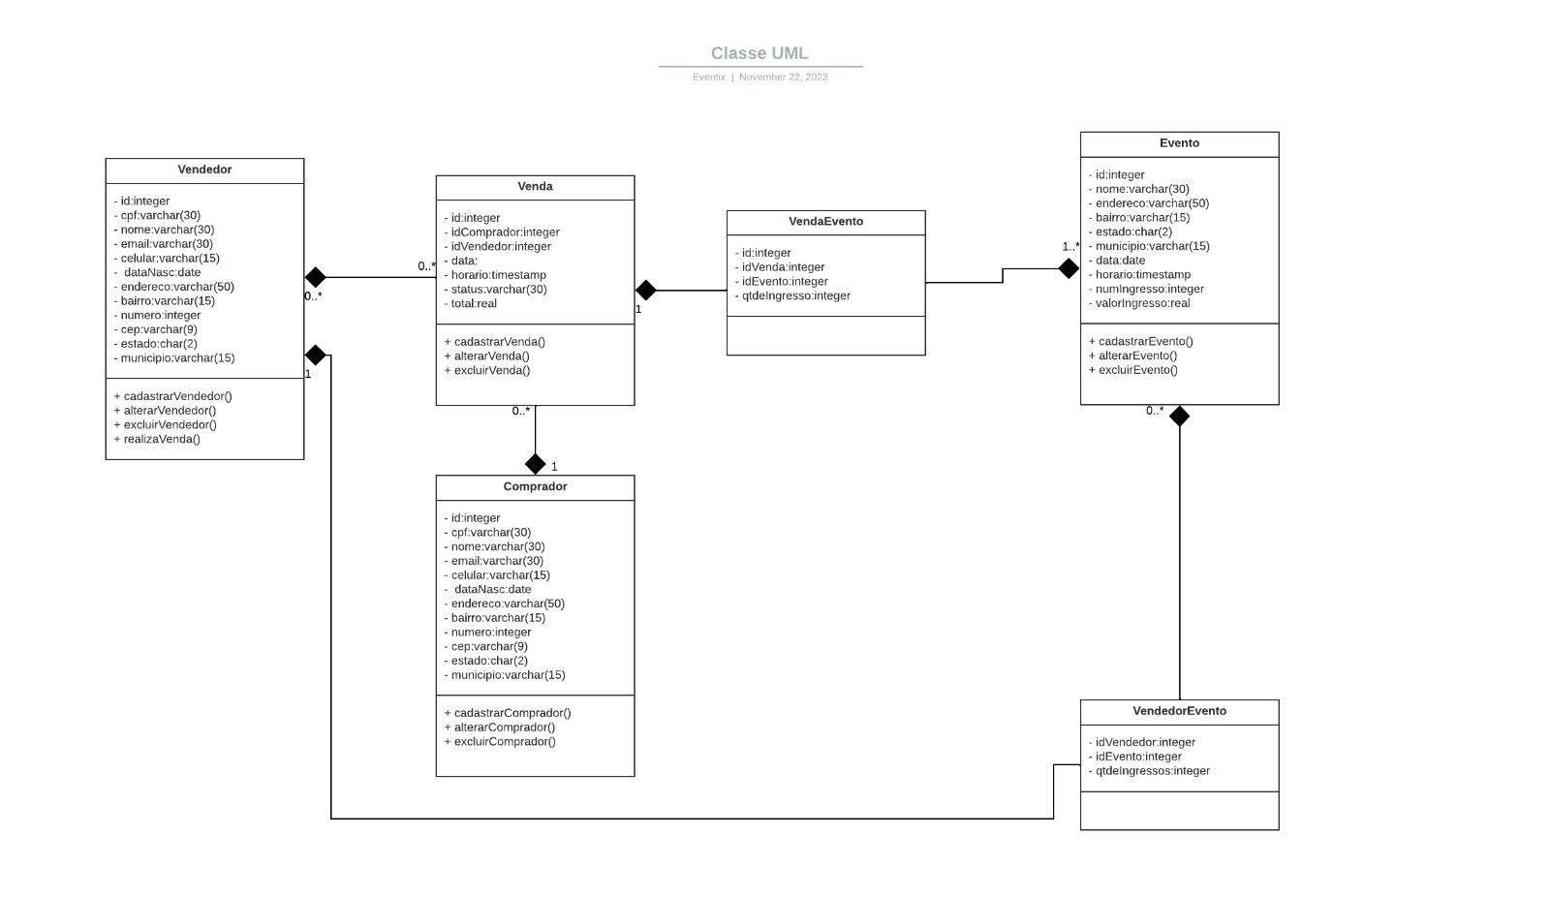
3. **Diagrama de Pacotes**
4. 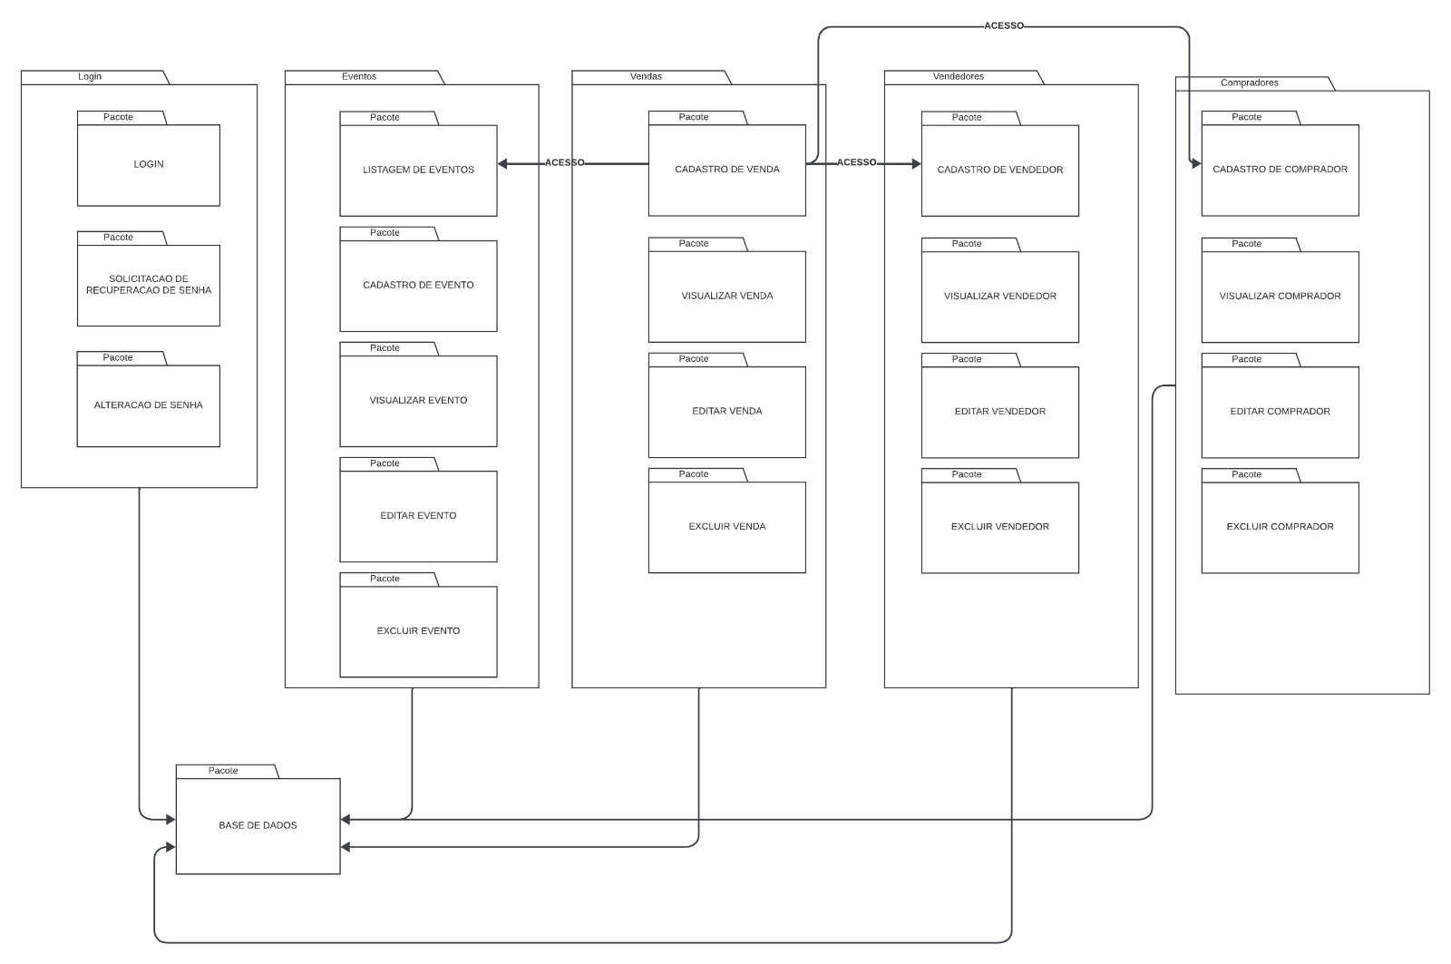
5. **Diagrama de Sequencia**
6. 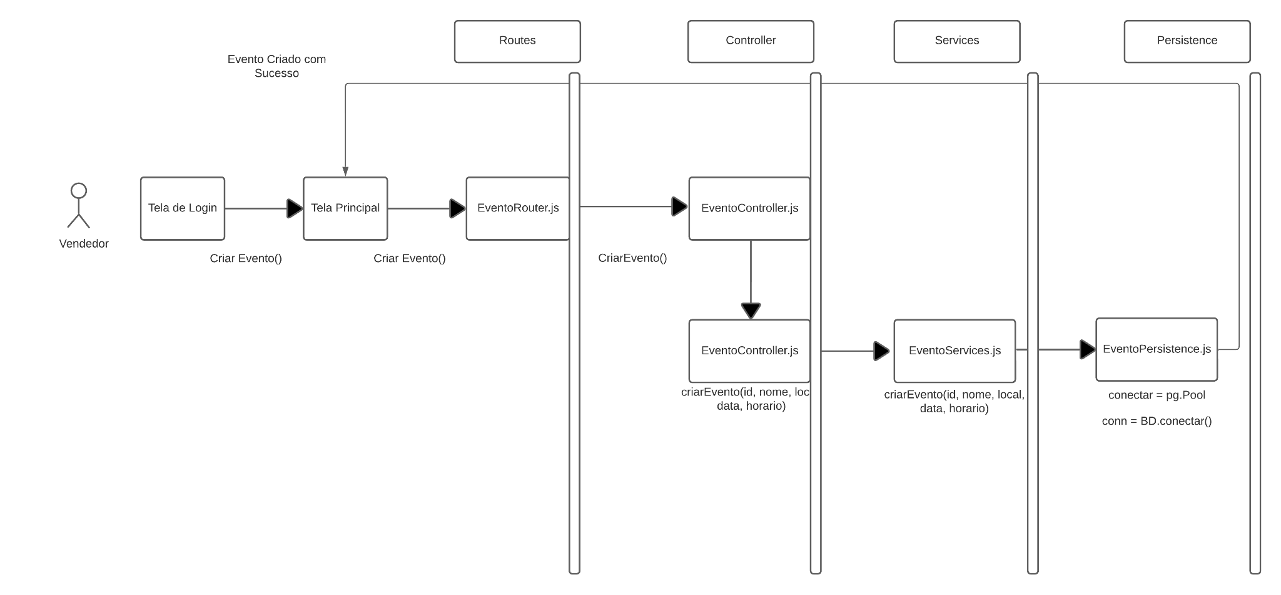
7. **Diagrama de implantação**

